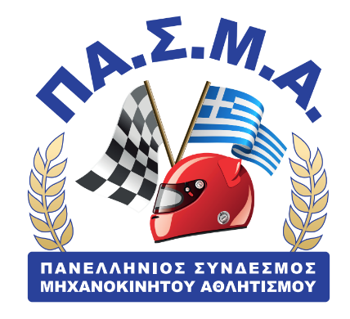
ΑΝΑΚΟΙΝΩΣΗ

Σάββατο, 11 Μαρτίου 2023

Προς κάθε υπεύθυνο

Η Ανάβαση Πιτίτσας 2023 είναι ο πρώτος αγώνας όπου εφαρμόζεται ο νέος κανονισμός όπου απαγορεύονται τα θερμαντικά μέσα. Έχουμε εκφράσει όπως είναι γνωστό εδώ και ένα χρόνο την διαφωνία μας και τους λόγους για τους οποίους θεωρούμε πως δεν είναι η κατάλληλη στιγμή να εφαρμοστεί . Η Αγορά των ελαστικών πρώτον περνά κρίση καθώς οι εταιρείες ελαστικών έχουν τρομερά προβλήματα παράδοσης . Αποτέλεσμα αυτού η πλειοψηφία των οδηγών ήρθαν στον αγώνα με μεσαίες γόμες ΑΝΑΓΚΑΣΤΙΚΑ καθώς ακόμα και αυτοί που άντεχαν οικονομικά δεν μπόρεσαν να βρούν μαλακες γόμες .Οι δοκιμές του Σαββάτου μέχρι και μετά το δεύτερο σκέλος των δοκιμών , με τα ατυχήματα που έγιναν ακόμα και αυτά που την τελευταία στιγμή αποφεύχθηκαν(παραδείγματα αυτά της Κ0- ρωτήστε τον κριτή) μας είχαν δείξει ξεκάθαρα πως υπάρχει σοβαρό πρόβλημα ασφαλείας για να εφαρμοστεί αυτό το μέτρο . Με την εκκίνηση του τρίτου σκέλους και την τρομακτική έξοδο του συναθλητή μας με το νούμερο 21 (με καινούρια ελαστικά παρακαλώ) , νιώθουμε τυχεροί που δεν παρευρίσκονταν θεατές στο σημείο. Με το αυτοκίνητο να περνάει πίσω από τις μπαριέρες στην στροφή Κ0 νιώσαμε ανακούφιση πρώτον που ο συναθλητής μας είναι καλά και δεύτερον ευχαριστούμε την τύχη καθώς τις Κυριακές (ημέρες αγώνα) σε εκείνο το σημείο κάθεται κόσμος ( στην διάθεση σας φωτογραφίες σε περίπτωση αμφιβολίας) . Επειδή δεν σκοπεύουμε να περιμένουμε την τύχη να μας χαμογελάσει πάλι , καλούμε την ΕΠΑ και κάθε υπεύθηνο να αναλάβουν άμεσα τις ευθύνες τους και να επιστρέψουν τα θερμαντικά μέσα ΑΜΕΣΑ στους αγώνες ΜΕΧΡΙ να εξομαλυνθεί η κατάσταση στην αγορά ελαστικών και ΜΕΧΡΙ να επανέλθει η οικονομία σε ένα ικανοποιητικό επίπεδο στην μετά COVID εποχή.

Υ.Γ Τα ειλικρινά μας συγχαρητήρια στον Αυτοκινητιστικό Όμιλο Πατρών για την προσπάθεια του πριν την έναρξη των δοκιμών , να επαναφέρει την διαδρομή στην κανονικότητα(όπως και έκανε) μετά τις κακές συνθήκες που είχαν επικρατήσει στην περιοχή την νύχτα .

Με εκτίμηση,

ΠΑ.Σ.Μ.Α

